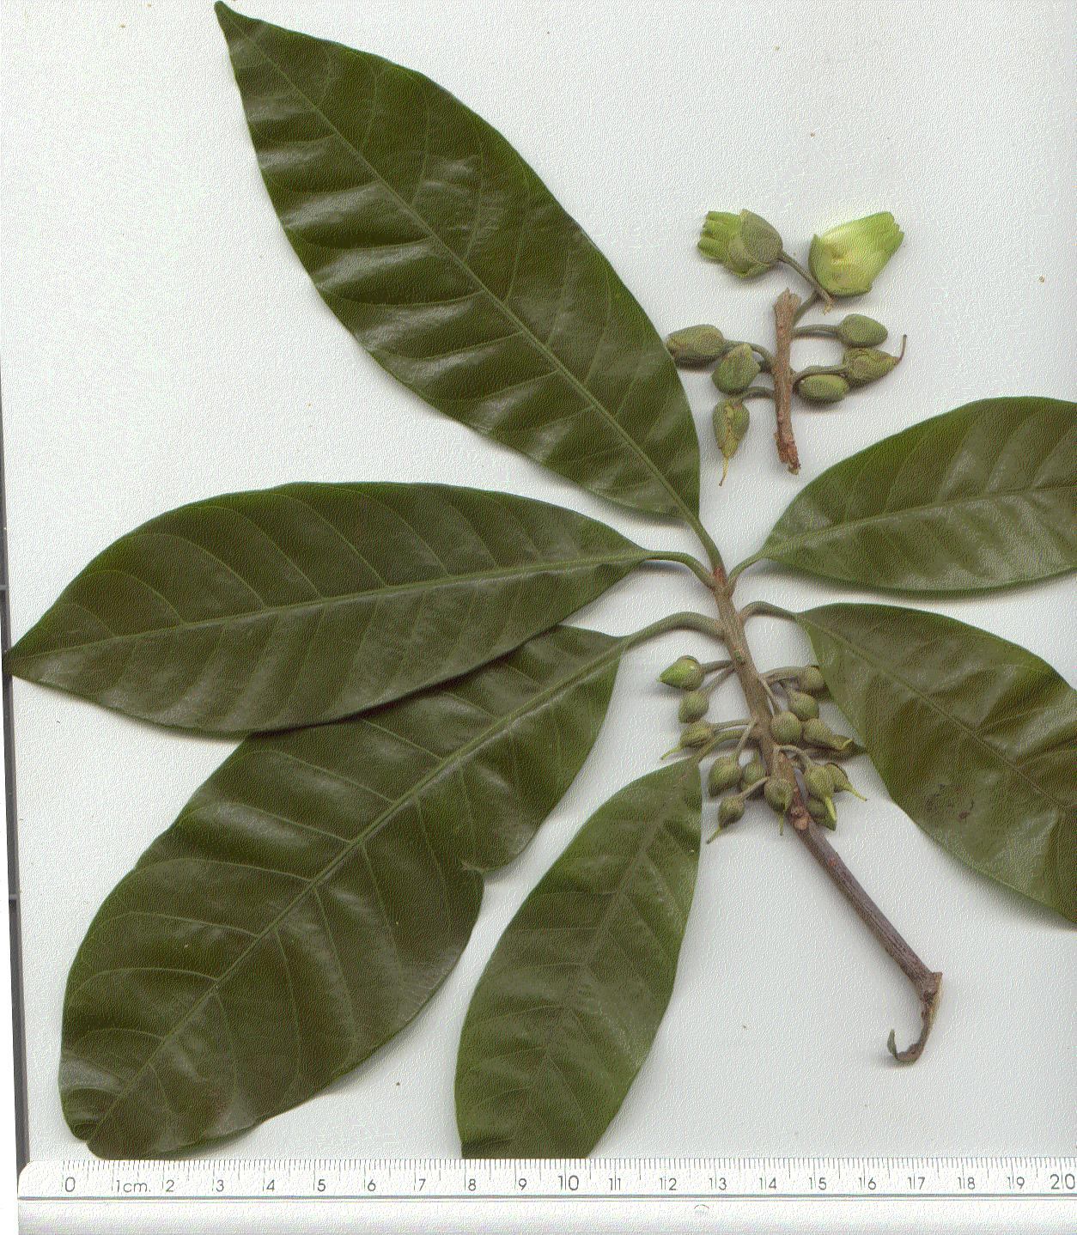

Pouteria campechinana
C. Azurdia.

